Лабораторная работа №1
Измерение пульса и артериального давления



Переверзин Леонид, Витинг Кирилл
МФТИ
2020

Теоретическая справка

Кровеносная система

Кровеносная система человека состоит из сердца и сосудистой системы, которая, в свою очередь, делится на артериальную, венозную и капиллярную.
Сердце состоит из двух предсердий и двух желудочков. Циркуляция крови в системе кровообращения происходит в результате импульсов, создаваемых при сокращении мускулатуры сердца. Правая половина сердца представляет собой насос для перекачки крови через легочные сосуды, составляющие малый круг кровообращения. Левая половина сердца снабжает кровью все остальные органы человека по большому кругу кровообращения. Само сердце снабжаются кровью по коронарным сосудам, которые окружают его подобно короне. (Коронарные артерии являются ветвью большого круга кровообращения, однако коронарные вены впадают не только в правый, но и в левый желудочек – подобно венам малого круга.)
Производительность работы желудочка сердца определяется величиной кровотока, то есть объемом крови, прокачиваемым через желудочек в единицу времени. Для обеих половин сердца кровоток, как правило, совпадает.
Цикл работы сердца разделяется на две основные части: систолу и диастолу. Систола определяется как период сокращения сердечных мышц, особенно мышц желудочков, во время которого кровь выталкивается в легочную артерию и в аорту. Диастола — это период расслабления и расширения полостей сердца, во время которого они заполняются кровью. Систолическое (наивысшее) давление крови взрослого человека в среднем равно 95 – 140 мм рт. ст. или тор. Эти значения могут существенно изменяться в зависимости от возраста, климата и т.д. Нормальное диастолическое (низшее) давление крови 60 – 90 мм рт. ст., при этом среднее значение в большинстве случаев примерно 80 мм рт. ст.

Механика кровяного давления
Рассмотрим, что понимается под давлением крови в артериях. Когда говорят о кровяном давлении, то всегда имеют в виду давление, отсчитываемое относительно атмосферного, принимая давление в тканях тела (у наружной стенки кровеносного сосуда), равным атмосферному. Сосуд можно представить как цилиндрическую трубку, которая, как правило, находится в состоянии упругого растяжения, поэтому давление в нем (P) напрямую связано с его диаметром D:, где Do – диаметр нерастянутого сосуда, L – его длина, E – (объемный) модуль жесткости стенок сосуда.
Если мы условно рассмотрим распределение крови при вертикальном положении тела с неработающим сердцем, то увидим, что кровь будет находиться только в сосудах ниже уровня, на котором давление равно атмосферному, а расположенные выше этого уровня сосуды спадут. Ниже этого уровня давление в сосудах (относительно атмосферного давления) определится гидростатическим законом: , где ρ – плотность крови, h – расстояние до “уровня равновесия давлений” (для сосудов, лежащих выше, h отрицательно). Принято считать, что уровень равновесия давлений (h = 0) находится в области сердца.
Явление может проявиться у летчиков сверхзвуковых самолетов, когда из-за больших перегрузок стенки сосудов будут растягиваться, стремясь уравновесить давление. Если напряжение в стенке сосудов не уравновесит влияние гидростатического давления, то возникает потеря зрения (так называемая “черная слепота”). При исследовании кровообращения в клинике с помощью зонда, соединенного с манометром, их располагают на уровне груди, для устранения гидростатической составляющей давления, поэтому измеряется давление, создаваемое только деятельностью сердца.
Помимо гидростатики, давление в сосудах живого человека обуславливается гидродинамической составляющей. Перемещение крови по сосуду обеспечивается разностью давлений ΔP на его концах. Для кровотока Q через сосуд справедлива
формула Пуазейля:
Представленное здесь гидродинамическое сопротивление R пропорционально вязкости крови и длине сосуда, но обратно пропорционально четвертой степени диаметра сосуда. Поскольку артерии руки имеют большой диаметр и находятся недалеко от сердца, то при измерении артериального давления изменение давления за счет гидродинамической составляющей невелико (2 – 3 мм.рт.ст.). Аналогичную формулу можно записать не только для отдельного сосуда, но и для разветвленного участка сосудистого русла. Например, для большого круга кровообращения давление на венозном конце русла Pв близко к нулю, и формула принимает вид: (Pa – среднее артериальное давление). Сопротивления последовательно и параллельно соединенных сосудов вычисляются по тем же формулам, что и сопротивления систем из резисторов в электротехнике.
Кровь по сосудам не только перемещается, но и пульсирует (за счет работы сердца), поэтому в механике кровообращения следует учитывать не только сопротивление сосудов, но и их жесткость E (упругость – аналог емкости в электротехнике). Основное сопротивление сосудов (в большом круге — около 50%) приходится на долю мелких артерий, а наиболее жесткими сосудами являются крупные артерии. Если представить один круг кровообращения как последовательно соединенные емкость E (жесткость крупных артерий) и сопротивление R (сопротивление остальных сосудов круга), то получится следующая формула, связывающая систолическое и диастолическое артериальные давления: , где td – длительность диастолы, которая в норме составляет около 0.64 секунды, но существенно уменьшается с ростом частоты пульса (в отличие от длительности систолы, которая является почти постоянной величиной – около 0.28 секунды). Соответственно разница между верхним и нижним артериальными давлениями увеличивается при расширении сосудов (уменьшении R) и при понижении частоты пульса.

Параметры кровообращения и физическая нагрузка
Артериальное давление относится к числу немногих физических параметров организма, для которых даже двукратное изменение само по себе не слишком влияет на жизненно важные функции организма и наблюдается у здоровых людей при интенсивных физических или эмоциональных нагрузках. На изменение артериального давления в этих случаях влияют следующие факторы:
- Уменьшение сопротивления мышечных сосудов при физической нагрузке (за счет расслабления их стенок) происходит потому, что мышцы усиленно потребляют кислород и выделяют продукты метаболизма, а значит, «заинтересованы» в наибольшем кровотоке через свои сосуды (Q = ΔP/R). Этот фактор уменьшает оба артериальных давления, особенно диастолическое.
- Увеличение сопротивления сосудов обусловлено влиянием нервной системы, стремящейся за счет сокращения сосудов (и соответствующего повышения среднего артериального давления) не допустить уменьшения венозного давления, что привело бы к нарушению насосной функции сердца.
- Увеличение частоты пульса также регулируется нервной системой. Этот фактор уменьшает разницу между систолическим Ps и диастолическим Pd давлением и увеличивает среднее артериальное давление
- Изменение силы сердечных сокращений определяется не только усиливающими нервными влияниями, но и давлением наполнения сердца, понижение которого приводит к уменьшению силы. Силу сокращений часто отождествляют с систолическим давлением.
- Проталкивание крови по венам сокращениями скелетных мышц, которое проявляется при двигательной физической нагрузке, приводит к улучшению наполнения сердца кровью, а следовательно, к росту систолического давления.
- Увеличение объема сосудистого русла за счет расширения вен также часто наблюдается при нагрузке. При этом сердце меньше наполняется кровью, и систолическое давление понижается. Этот эффект более заметен у людей с нетренированными и больными венами.
- Суммарное влияние приведенных факторов при физической нагрузке у здорового человека обеспечивает рост артериального давления, прежде всего систолического. Например, после физической нагрузки фактор 5, отсутствует, а факторы нервной регуляции (2–4, которые также повышали давление при нагрузке) быстро ослабевают. Напротив, факторы уменьшения давления 1 и 6 ослабевают медленно, особенно у нетренированных людей (в частности, мышцы медленно восстанавливают свой баланс и требуют интенсивного кровоснабжения). В результате после нагрузки артериальное давление (особенно диастолическое) может понизиться.

Методика измерения

Пульсации давления и тоны Короткова
Систолическое и диастолическое артериальные давления измеряются в брахиальной артерии руки. Многие люди измеряют давление крови в обеих руках. Если давление в одной руке будет выше, чем в другой, то его нужно измерять в той руке, в которой оно будет ниже. У большинства людей артериальное давление ниже в левой руке. При проведении измерений следует иметь в виду, что всякое вмешательство в организм вызывает ответную реакцию последнего.
Обычно врачи измеряют давление с помощью манжеты, надуваемой воздухом посредством резиновой груши до давления, заведомо превышающего систолическое. При этом происходит пережатие манжетой брахиальной артерии, и кровоток в ней прекращается. По мере стравливания воздуха из манжеты, давление в ней понижается и на определенном его уровне артерии за манжетой начинается пульсация крови, прослушивающаяся с помощью датчика. Появляются характерные звуки. При дальнейшем понижении давления в манжете тоны уменьшаются по амплитуде, а затем и вовсе исчезают.
Основную сложность представляет измерение диастолического или нижнего артериального давления (НАД). Следует сказать, что слово “измерение” здесь не совсем подходит и правильнее сказать “определение”. Известно, что при определении НАД методом Короткова погрешность может колебаться от 10 и более процентов. Показано, что если разность между давлениями в манжете Py – Po = 8 мм.рт.ст., где Py – давление, при котором амплитуда звуков начинает уменьшаться, а Po – давление, при котором звуки полностью пропадают), то ошибка определения не превосходит этой величины. Если эта разность достигает 20 – 30 мм.рт.ст., то значение НАД оказывается заниженным. На величину ошибки определения НАД влияет и скорость стравливания воздуха из манжеты, причем чем скорость меньше, тем точнее результат.

Измерительная аппаратура и обработка результатов измерений
На Рис. 1 изображено устройство для измерения и регистрации артериального давления, где 1 – конечность, 2 – манжета, 3 – нагнетательная груша, 4 – датчик давления, 5 – манометр, 6 – АЦП, 7 – ПК.
Измерительным элементом в данной работе является датчик давления – 4. Причем установка выполнена в двух вариантах, в одном случае датчиком давления является керамический сенсор, а в другом – механотрон
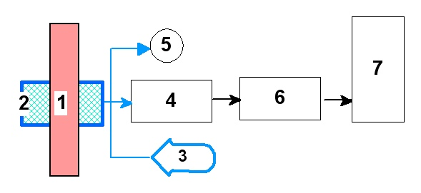Рисунок 1: Устройство для измерения и регистрации артериального давления
На Рис. 2 приведена конструкция датчика давления, который представляет собой электронную схему, содержащую операционный усилитель, выполненный по биполярной технологии и тонкопленочный резистор, изготовленные на одном кристалле. Датчики обеспечивают температурную компенсацию в диапазоне от -40° до +125°C. Схема выдает пропорциональный давлению “P” аналоговый сигнал. Корпус из износостойкого термопластика защищает внутреннюю часть прибора от влияния высокой влажности и агрессивных сред. В конструкции прибора использованы МЭМС технологии (Microelectromechanical Systems – микроэлектромеханические системы).
В другом варианте данной работы измерительным элементом является механотронный датчик давления. Механотрон служит для преобразования механических величин в электрические и применяется как датчик для измерения малых перемещений от 10⁻² до 10² мкм, малых усилий от 10⁻³ до 10² g, давлений от 10⁻² до 2·10² тор, ускорений от 10⁻¹ до 10⁵ см/c², вибраций до 10 кГц и т.п.
Обычно у механотрона часть корпуса содержит мембрану или сильфон, которые жестко соединены с подвижным электродом. Механотроны бывают вакуумные и газоразрядные. В вакуумных механотронах используют зависимость плотности тока эмиссии катода от расстояния между катодом и анодом.
Полученный электрический сигнал от механотрона подается на аналого-цифровой преобразователь (АЦП), с которого сигнал в виде кода поступает на компьютер, где записывается как файл calibration_i.txt), где i принадлежит целым числам от одного до шести включительно.
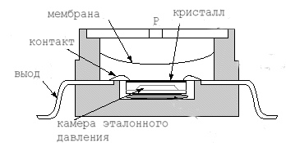Рисунок 2: Датчики давления на основе МЭМС технологии

Выполнение
Сначала была проведена калибровка манометра. Для этого снимались показания АЦП, соответствовавшие 6 разным фиксированным давлениям. По полученным значениям была выведена зависимость показаний АЦП от давления. График этой зависимости приведен на Рис. 3.
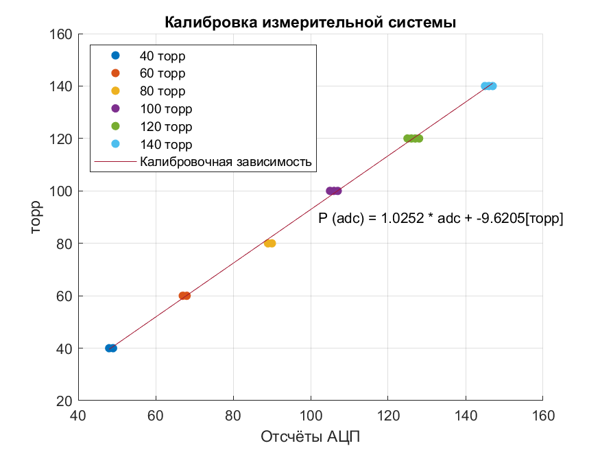Рисунок 3: Калибровка измерительной системы
Далее было проведено измерение давления – до физической нагрузки и после нее. Результаты измерений приведены на Рис. 4.
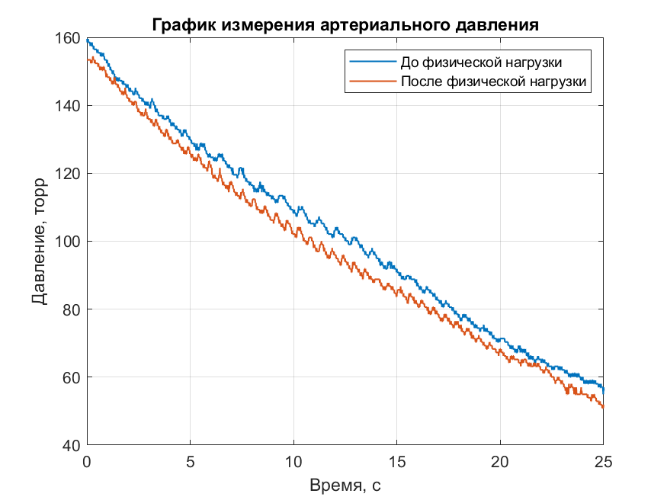Рисунок 4: Измерение артериального давления до и после нагрузки

По частоте импульсов давления определили пульс до и после нагрузки (Рис. 5). Пульс до нагрузки составил 66 уд/мин, после нагрузки – 180 уд/мин.
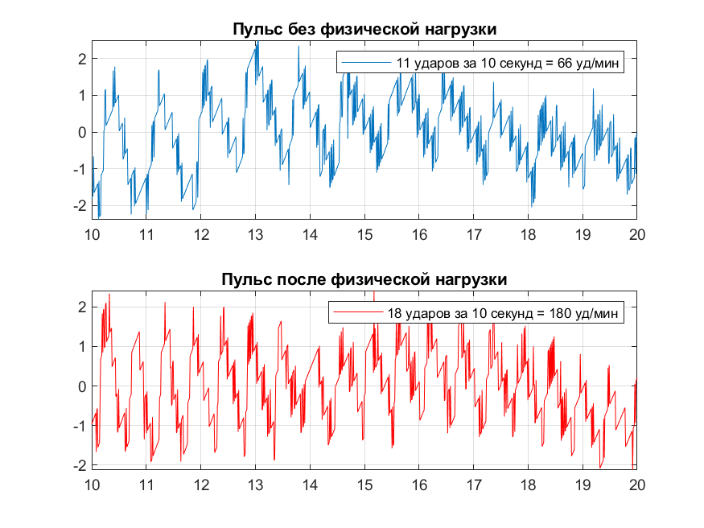Рисунок 5: Пульс до и после нагрузки

